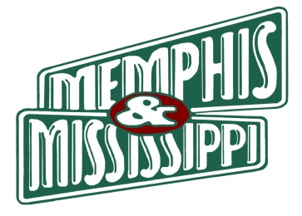

Festivalwoche „Memphis in May“ 2020 abgesagt

Barbecue-WM in Memphis jetzt im Mai 2021
Die 43. Weltmeisterschaft Barbecue-Grillens in Memphis, ursprünglich für den Mai 2020 geplant, war wegen Corona in den Herbst verlegt worden. Dann wurde auch dieser Termin abgesagt. Doch der nächste Brutzel-Cup ist schon angekündigt für den 12. bis 15. Mai 2021.
Das Großereignis ist Teil des Festivalmonats „Memphis in May“ vom 30. April bis 29. Mai 2021. Ein weiteres Highlight von „Memphis in May“, das Beale Street Music Festival, sollte vom 12. bis 15. Mai, soll nun aber auch 2021 komplett ausfallen.
Der World Championship Barbecue Cooking Contest brachte zuletzt im Mai 2019 mehr als 250 Wettbewerbs-Teams nach Memphis. Zelebriert wird die hohe Kunst des Grillens, begutachtet von einer Jury. Doch auch alle Gäste kosten von Schwein, Rind und Geflügel in enormer Auswahl und leckere Beilagen wie etwa Mais und das in den Südstaaten sehr beliebte Blattgemüse Turnip Greens, der „Rübstiel“.
Reiseinformationen: Verkehrsbüro Memphis & Mississippi, Horstheider Weg 106a, 33613 Bielefeld, Deutschland, Tel. 0521-986-0420, www.memphis-mississippi.de.

_________________________________________________________________________________
Die redaktionelle Verwendung ist honorarfrei. Wir bitten um einen Beleg
TEXT ZUM DOWNLOAD (PDF UND MICROSOFT WORD)
www.memphis-mississippi.de/pressetexte/worldchampionshipbbq.pdf
www.memphis-mississippi.de/pressetexte/worldchampionshipbbq.docx
PRESSEFOTOS ZUM DOWNLOAD (JPG, 300 DPI)
www.memphis-mississippi.de/pressefotos/worldchampionshipbbq1.jpg
www.memphis-mississippi.de/pressefotos/worldchampionshipbbq2.jpg
www.memphis-mississippi.de/pressefotos/worldchampionshipbbq3.jpg
www.memphis-mississippi.de/pressefotos/worldchampionshipbbq4.jpg
www.memphis-mississippi.de/pressefotos/worldchampionshipbbq5.jpg
www.memphis-mississippi.de/pressefotos/worldchampionshipbbq6.jpg
Weltmeisterschaft des Grillens: Der World Championship Barbecue Cooking Contest 2019.

WEITERE PRESSEFOTOS (JPG, 300 DPI)

Auch weitere Motive vom World Championship Barbecue Contest 2019 sowie Memphis generell:
www.tennesseetourism.de/presse

